**Presentación del problema propuesto**

Hemos propuesto un problema de interpolación de imágenes, un problema en el cual vamos a aumentar el tamaño de una imagen. Nuestro programa será capaz de crear esta nueva imagen sin que se pixele, gracias a que irá creando los nuevos píxeles, interpolando entre los píxeles originales que tenga a su alrededor y consiguiendo un color que esté entre estos píxeles originales. Por así decirlo, un color que sea una transición entre los originales.

La fórmula que hemos usado es la siguiente:

**Interpolación bilineal de una variable independiente:**



Usamos esta opción, dado que tenemos un sistema de coordenadas en el cual tenemos 4 puntos conocidos de f, que será nuestra imagen original.

Un pequeño ejemplo de nuestro problema sería el siguiente:

Nosotros tendremos una imagen original, la cual buscamos ampliar.

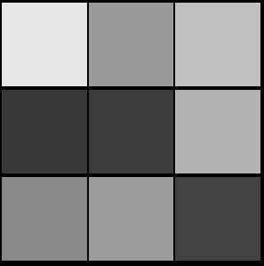 **(Imagen original)**

A continuación, para cada nuevo píxel que en este caso hemos llamado "a", interpolaremos entre 2 píxeles de la antigua imagen. Existirán píxeles "a" los cuáles dependerán de los píxeles diagonales, dado que SOLO dependemos de los píxeles originales en nuestro problema. Los nuevos píxeles, los píxeles "a" tendrán un color intermedio entre los 2 colores de los píxeles originales.

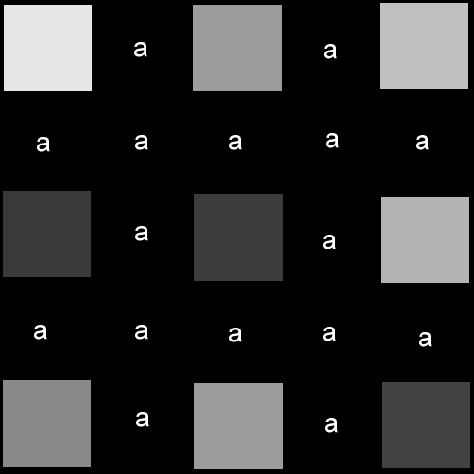**(Imagen final)**

Mediante la fórmula anteriormente explicada, obtendremos un valor matemático que será el color final.

Dada la explicación del proceso, un pequeño ejemplo seria el siguiente:

  